实验五 绿豆通讯录
1、实验目的
- 掌握Android中SQLite数据库的创建与使用方法，理解SQLiteOpenHelper类的作用。
- 熟练掌握数据库的增、删、改、查（CRUD）基本操作。
- 掌握EditText、Button、TextView等控件的使用及事件监听处理。
- 理解轻量级本地数据库在Android项目中的应用场景，提升数据持久化编程能力。
2、实验原理
- SQLite数据库：Android系统内置的轻量级关系型数据库，支持标准SQL语法，用于本地大量数据的存储与管理。
- SQLiteOpenHelper：数据库辅助类，负责数据库的创建、打开、升级，提供getWritableDatabase()与getReadableDatabase()获取数据库操作对象。
- 数据操作：添加：insert()方法+ContentValues封装数据；查询：query()方法+Cursor结果集遍历；修改：update()方法；删除：delete()方法
- 界面采用LinearLayout线性布局，实现联系人信息输入与功能按钮区域。
3、实验内容及过程：
- 项目创建
新建Android项目，命名为Directory，包名cn.itcast.directory。
选择EmptyActivity，最低SDK版本API24。
- 界面布局设计如下（activity_main.xml）
使用垂直LinearLayout搭建整体结构，包含：
姓名输入、电话输入编辑框
添加、查询、修改、删除四个功能按钮
数据展示文本区域
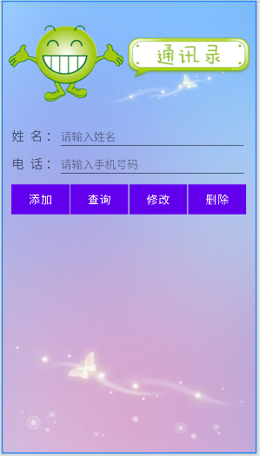

- 核心布局代码如下：
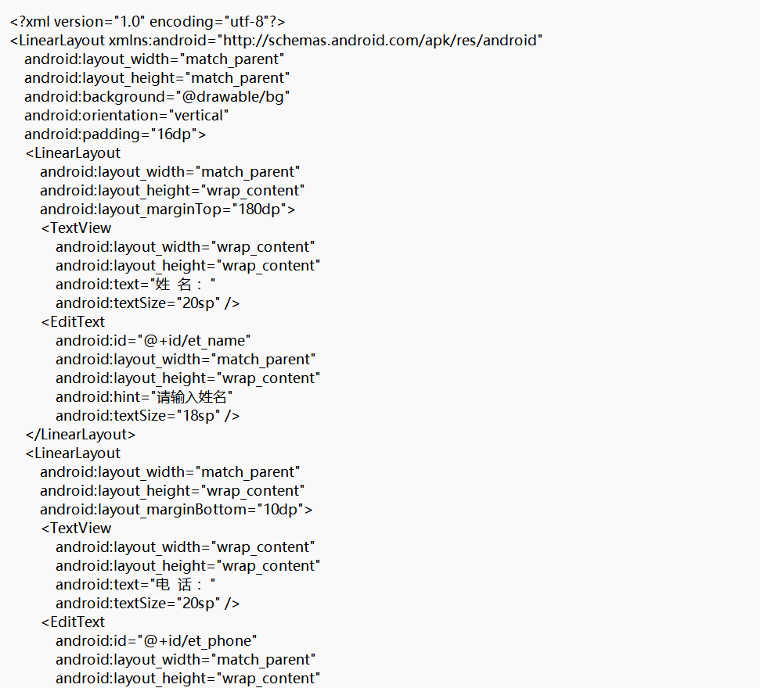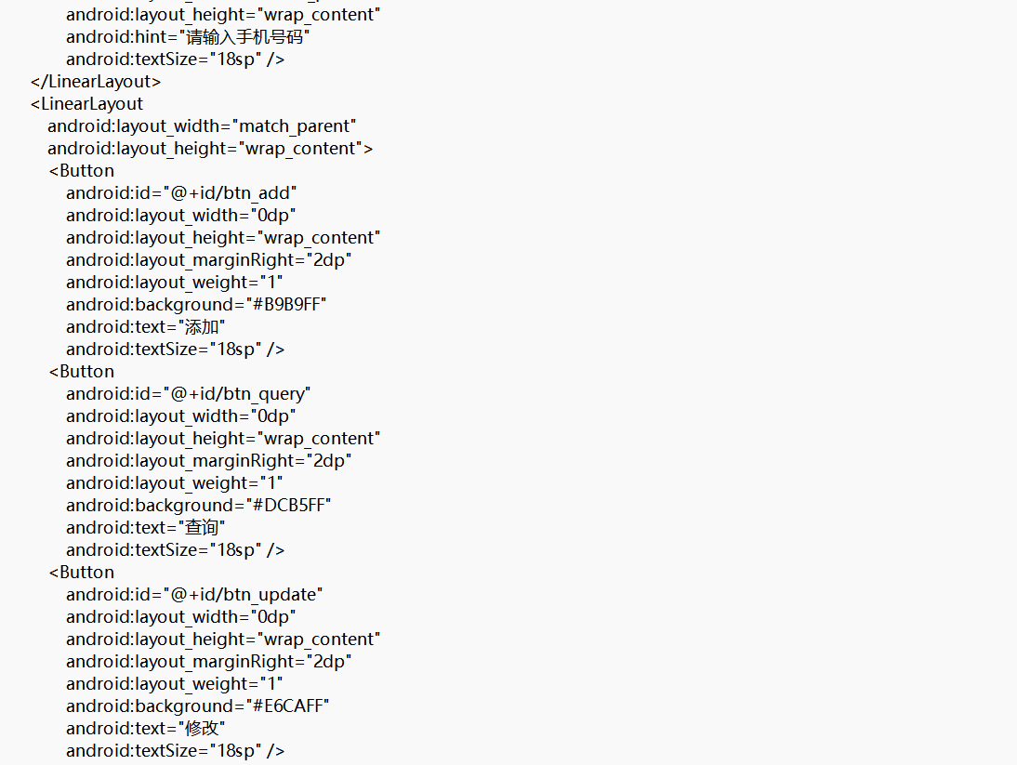
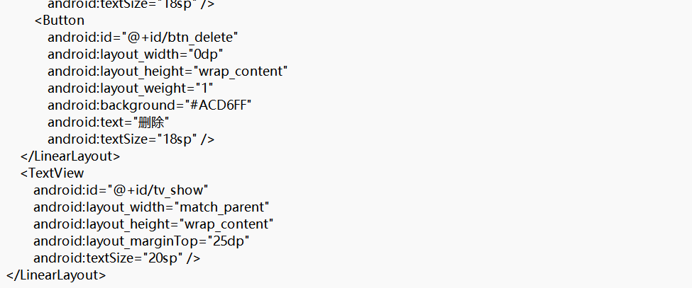
- 活动MainActivity的代码如下：
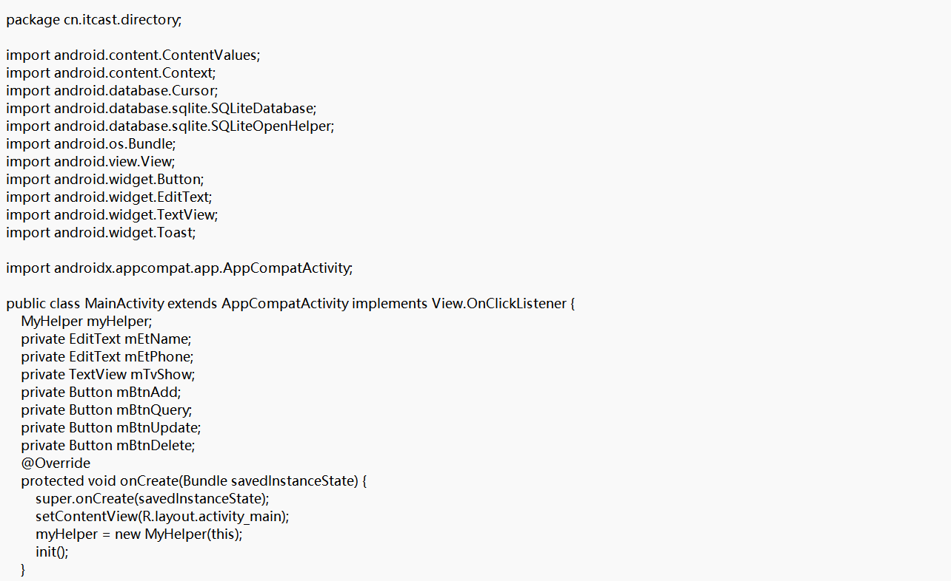
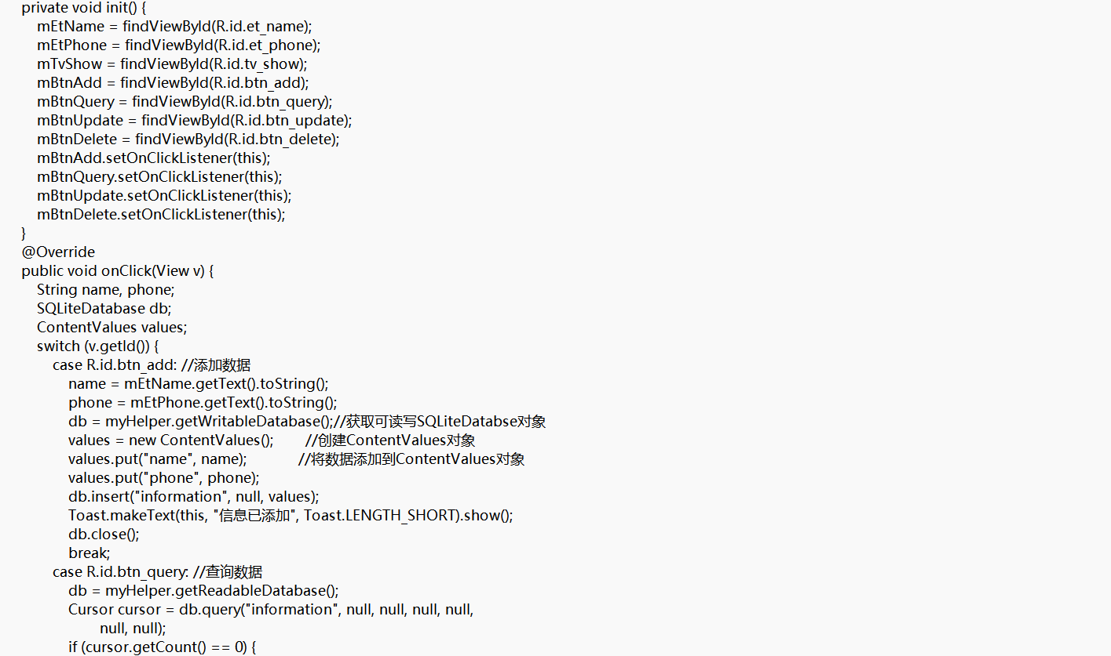
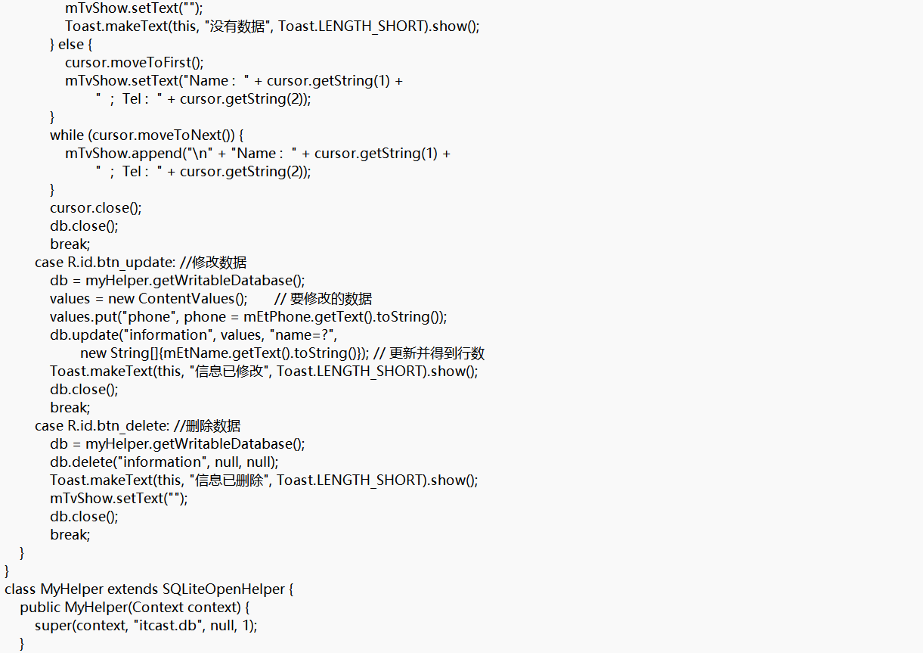
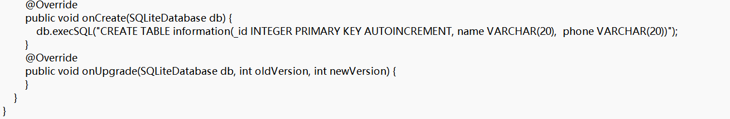
运行程序查看效果，具体如下：
